出國報告(出國類別：其它)

赴日本學習健全林木及其材質非破壞性評估技術報告書

服務機關：行政院農委會林業試驗所
姓名職稱：邱志明 研究員兼組長
林振榮 副研究員
派赴國家：日本
出國期間：96年8月7 至 8 月15日
報告日期：96年8月27日

摘要
為研習健全林木及其材質非破壞性評估技術，因此出席日本國際研討會及前往日本綠化中心研習樹木醫生制度的樹木保護措施及知識，日本木材學會每年在日本不同地區舉辦國際性的木材科學研究會議，藉此作為研究交流及促進研究發展的機會，今年在廣島安田女子大學舉辦，年會中有來自世界各地的學者專家發表最新的木材科學研究，因此，可以藉此機會瞭解木材科學的世界趨勢及相關問題。由於台灣現存木材科學研究較為弱勢，參加國際會議吸收新知可以作為未來發展整備。接著，參訪日本綠化中心，日本綠化中心相當關心樹木綠化相關事宜，其中，經營管理樹木綠化的專業人員，需透過樹木醫生制度的認定，來保障確認樹木管理專業知識的考核，由建立的專才人員協助樹木之經營管理事務。
此次木材研究報告區分為17項重點，分別為組織構造、材質、物理性質、強度、乾燥、製材及機械加工、居住性、木質構造、木質材料、化學加工接合、紙漿纖維素、抽出成分、木質素、保存化學、熱分解、環境資源、林產教育及技術等。樹木醫生制度的專業科目有樹木分類、樹木生理、森林生態、樹木構造及機能、樹木保護、土壤診斷、病害診斷防治、蟲害診斷防治、腐朽病害診斷、大氣污染診斷、氣象危害診斷、樹木育成、外科手術及儀器診斷、樹木移植、土壤改良、綜合診斷等，其中樹木危險診斷是一項重要的技術。由於不同領域的林業專業技術才能完全達到保護樹木目標，因此，樹木的保護需要不同的專門技術之跨領域合作才可以達成。國內目前欠缺整合樹木保護技術系統及發展類似日本樹木醫生的制度，因此，參訪綠化中心獲得的資訊可以提供未來林業保護的發展參考，極具價值。

目 次

- 目的-----------------------------4

- 過程-----------------------------5

- 心得-----------------------------8

- 建議事項-------------------------9

一、目的
目前在台灣有關貴重老樹及被保護樹木是社會重要的文化資產，樹木的安全性及健康性是重要關注的議題，傳統上，林木的健康性評估，多以目視觀察林木生長特性、病蟲危害狀況為依據，但缺少完整性及客觀可靠的標準方式，為了進行樹木防治及保護措施，亦需要考慮到樹幹內部的狀況。樹木健康性評估應以整體為考量的架構下，建立不同的指標參數為基準的評估機制，為達成此目標，擬以非破壞性技術(Nondestructive technique)及VTA(Visual Tree Assessment)檢測系統為基礎下，結合生物特性及力學技術性質，作為樹木健康危險等級評估及決策的機制，以提供及瞭解在不同林木生長特性、病蟲害的菌類危害樹體腐朽作用與其材質特性間的關係，進而協助樹木健康性及保護管理。
森林具有國土保安、環境保全、生態保育、觀光遊樂等功能，而林木及其植群是構成森林的要素，是人類重要的自然、生態及人文資產，但是林木在生活期間，易受環境氣候、雷擊風害、病蟲害、人為破壞等的影響，因此，林木極需加強保育，並維持林木適當的健康性，同時在立木階段需對林木健康性加以監測及評估，非破壞性評估法是瞭解林木健康性的關鍵技術，例如，一般而言，可由目視判斷林木生長性狀或病蟲害的情形評估林木優劣性，但若以林木危險性為考量時，需評估樹幹內部材質健全與否，此可透過不同的非破壞性技術評估材質強度，判斷林木安全性，並提供進一步的保護措施、補強方式或適當處理，目前這個領域，國內在立木材質的非破壞性檢測方面較為缺乏，有需要建立較為完整性的評估架構，因此，擬藉由國際合作計畫實施機會，到國外學習相關知識及技術。
日本木材學會每年在日本各地舉辦國際木材研究報告發表相關會議，來自世界各地的專家學者藉此機會進行交流及學習，台灣現存的木材科學研究較為弱勢，且大部分多數的計畫偏重主管級的專長及知識，相信經由本次研究報告發表參與，可以瞭解木材研究的世界趨勢，進而提供國內木材研究及計畫的發展方向參考，尤其近年來地球環境保育科學的重視，加上木材資源需求短缺的狀況下，因此，有很多研究已轉向木質環境及環境科學等較為多元化的跨領域及實用性的相關議題研究。
因此，有必要學習國外先進國家的樹木保護措施及制度，日本的生活及地理環境條件等與台灣地區較為相似，而且與台灣的距離不遠，日本樹木醫生制度的實施也有一段時間，較為成熟且實行性較高，除了樹木保護所涉及專業領域之外，其中非破壞性技術(Nondestructive technique)及VTA(Visual Tree Assessment)檢測系統方面，也就是樹木危險度的診斷所採取的儀器診斷法(系統)，是一個重要的關鍵，為此極度想瞭解日本現行「健全林木及其材質非破壞性評估技術系統」所使用的檢驗儀器，以作為台灣地區危險樹木診斷的依據及技術發展的基礎。

二、過程
(一)行程表
奉 派 人 員  職 級 姓 名 |  |  | 林振榮 副研究員  邱志明 研究員兼組長 | 出 國 事 由 | 參加會議及考察
日 期 |  |  | 起 迄 地 點 | 任 務 | 停 留  天 數 | 備註
月 | 日 | 星期
8 | 7 | 二 | 臺灣到日本 | 去程 | 1天
8 | 8 | 三 | 日本廣島 | 參加會議並發表報告 | 1天
8 | 9 | 四 | 日本廣島 | 參加會議並發表報告 | 1天
8 | 10 | 五 | 日本廣島 | 參加會議並發表報告 | 1天
8 | 11 | 六 | 日本廣島到東京 | 車程 | 1天
8 | 12 | 日 | 日本東京 | 參訪日本東京大學農學生命科學研究科 | 1天
8 | 13 | 一 | 日本東京 | 參訪日本綠化協會 | 1天
8 | 14 | 二 | 日本東京 | 參訪日本綠化協會 | 1天
8 | 15 | 三 | 日本到臺灣 | 返程 | 1天
合計 |  |  |  |  | 9天

(二)學習內容
1.木材科學研究的重點
木材科學研究報告區分為兩大類發表，第一類為口頭報告(Oral)，第二類為壁報展示發表(Poster)，兩大類別皆區分為17個項重點，分別為1.組織構造、2.材質、3.物理性質、4.強度、5.乾燥、6.製材及機械加工、7.居住性、8.木質構造、9.木質材料、10.化學加工接合、11.紙漿纖維素、12.抽出成分、13.木質素、14.保存化學、15.熱分解、16.環境資源、17.林產教育及技術等。
綜合這些研究報告具有如下其中的特質，1.選擇的造林木樹種、2.造林木的材質研究、3.具有未來應用性或實用性質、4.與生活環境密切相關、5.提高木材利用效率、6.生質能源的開發研究等。

2.公家及民間在木材工業方面的努力方向
本屆日本木材學會年會中，公家及民間在木材工業方面的展示項目，包括有加強造林木及疏伐木材的開發及利用，戶外、公共設施、家居環境及工藝品的應用及發展，木材加工技術研發，國產材的使用對二氧化碳吸存及環境有益的促進，造林木的材質檢測及開發利用等，應用非破壞性技術評估材質。
其中有一份報告資料是醍醐櫻的劣化診斷，應用儀器檢測樹幹內部孔洞的音波速度並呈現2D斷層影像圖，藉此保護樹木、維護市民安全，進而促進觀光產業的發展。

3.樹木醫生研習的科目
由日本綠化中心舉辦的樹木醫生研習的資格審查認定中，需經過第一次審查(必要知識及技能的筆試)及第二次審查(透過研習、面試及資格審查)，最後再以認定合格與否，研修的科目包括有1.樹木的分類、2.樹木的生理、3.森林生態、4.樹木構造及機能、5.樹木保護、6.土壤診斷、7.病害診斷防治、8.蟲害診斷防治、9.腐朽病害的診斷、10.大氣污染的診斷、11.氣象危害的診斷、12.樹木的育成、13.外科手術及儀器的診斷、14.樹木的移植、15.土壤改良、16.綜合診斷等，其中樹木危險診斷是一項重要的技術。除了透過筆試及研習參與審查的辦法成為正式的樹木醫生之外，另一個方式是藉由本身專業技術的認定，由過去在學校所研修的必要科目的學分加以認定亦可。

4.樹木的危險度診斷(非破壞性評估技術系統)
(1)目視診斷
a. VTA (Visual Tree Assessment)法的基礎，由於樹木在不同的腐朽或破壞等缺點狀況下時，其樹幹表面會有不同的變形反應，因此，透過樹幹外形外觀的觀察可以瞭解樹幹可能的缺點存在，
b. 目視診斷的一些順序，目視樹勢、樹形、生育狀況等，利用木槌及鋼棒瞭解樹幹內部的腐朽、空洞有無之後(目視、敲擊、觸診)，應用Resisitograph、Impulshammer儀器作精密診斷；外觀調查，生育狀態、樹種特性、樹冠、大枝、幹、根部等。

(2)材料採取作為直接觀察或機器診斷
a. 生長錐取樣，觀察樹蕊，應用Fractometer測定強度，藉此診斷有無腐朽存在。
b. 工業用內視鏡的應用。

(3)物理因子的儀器測定診斷
a. 強度抵抗測定：釘子的拔引強度、釘子的打入深度(ex. Pilodyn)、鑽孔抵抗(ex. Resistograph)
b. 放射線的應用：攜帶式x-ray及γ-ray線樹木腐朽診斷器。
c. 音波及振動的利用：超音波法(音速)、Acoustic emission(AE)、共振周波數、CT(斷層影像診斷裝置，Sonic tomograph)、音波關係的測定。
d. 應用電氣抵抗值：Shigometer、PIRM(Plant impedance ratio meter)。
e. 溫度及紅外線：
f. 其它：NMR(核磁共振)及MRI(Magnetic resonance imaging)、地下雷達(Georadar)診斷。

5.日本樹木醫師資格審查‧證明事業實施要領

（目的）
- 本要領是關於樹木醫師資格審查‧證明事業的實施，制定必要的事項，提高對樹木醫師的資質及安排合理的業務，而又把對於有助於綠化的推進作為目的為要領。

（定義）
- 在本要領中，所謂的樹木醫師，在第十一條第一項受理登記，就是採用樹木醫師的名稱對樹木做診斷及治療，後繼樹的保護育成和與樹木保護有關的知識普及以及進行指導的人。

（審查的實施）
- 以全國區域對象為原則，每年舉行一次。
1 針對樹木醫師的審查，分為第一次審查及第二次審查兩次進行。
2 樹木醫師的審查以在東京都進行為原則。但本中心的會長（以下稱「會長」）認可必要時候，也可能在道府縣進行審查。
3 審查的施行日期、實施場所以及其他有關樹木醫師的審查實施必要的事項，在開始日的前四個月之前公佈。

（可接受審查的資格條件）
- 可接受樹木醫師審查者，要曾有過樹木保護、樹勢的回復‧治療有關的研究或是從事實際業務期間總計七年以上者。但按照另外定的樹木醫師補資格認定要領，作為補樹木醫師者，須受一年以上之認定。
2 不同於前項的規定，符合以下條件的人，無法接受樹木醫師的審查
A 成年被保護人或被監護人
B 被處禁閉以上之刑而執行結束或是執行結束的日子起算未超過兩年者。
C 公務員受到懲戒免職的處分，從接受處分開始起算未超過兩年者。
D 根據第十二條規定，如被取消登記，從取消日始起算未經兩年者。

（審查委員會）
- 在本中心設置樹木醫師審查委員會（以下稱「審查委員會」）。
2 審查委員會除了要處理本要領制定的事項外，還有關審查及證明，以及審議對會長的諮詢應對。
3 審查委員會委員制定在十一人內，由會長從有學識經驗的人之中委託。
4 審查委員會的任期為一年。但不妨礙重任。
5 審查委員會是由會長召集。
6 除了定為前各號的人，另外針對審查委員會營運的必要事項是依據審查委員會制定。

（審查方式）
- 第一次審查是為第三項的樹木醫師進修的授課者來實施選拔考試，在樹木醫師的業務上被認定為是必要的基礎知識以及技能水準為根據作為審查。
2 在第一次審查實施中必要的事項在另紙1中有其訂定。
3 第一次審查合格者，本中心針對另紙2上的科目做實施進修（以下稱「進修」）作為授課資料。
4 第二次審查將對樹木醫師進修的每科目施行筆試測驗（以下稱「筆試測驗」）以及依據面試來進行，在樹木醫師的業務實施上針對被認為是必要的實際業務性的知識及水準來決定審查。
5 除另紙1中訂定條文外，在樹木醫師進修的實施上必須根據第七條的進修課程檢討委員會所制定的條文來決定。

（進修課程檢討委員會）
- 本中心設有進修課程檢討委員會（以下稱「檢討委員會」）。
2 檢討委員會是關於樹木醫師進修課程的內容檢討‧設定以及樹木醫師進修的實施，決定必要事項的審議。
3 檢討委員會委員制定在十七名內，由會長從有學識經驗的人之中委託。
4 審查委員會的任期為一年。但不妨礙重任。
5 檢討委員會是由會長召集。
6 除了定為前各號的人，另外針對檢討委員會營運的必要事項是依據檢討委員會制定。

（為接受審查前的手續）
- 在第六條第一項被認可的第一次審查者，必須要依據在另紙1中制定的申請手續來進行。

（合格者的判定）
- 審查委員會依據在另紙3中制定條文，進行第二次審查合格者（以下稱「合格者」）的判定。

（合格者通知）
- 會長按照前條件的判定結果，對樹木醫師授課者的合格與否給予通知。

（合格者的登記及證明）
第十一條 合格者依據別記格式第一號向本中心提出登記申請書，即可被受理樹木醫師的登記。
2 本中心對前項已進行登記的樹木醫師依據別記樣格式第二號交付樹木醫師認定證。
3 在本中心依據第二項的規定，預備受理登記樹木醫師者及到前年度已受理交付樹木醫師登記證者的名單，以及記載登記者的姓名和其他必要事項，並且保存。
4 樹木醫師的登記無特定的有效期限。
5 本中心對樹木醫師登記者依其請求，能依據別記格式第三號發行樹木醫師證明。
（取消登記）
第十二條 如已受理樹木醫師登記者符合以下條件時，經審查委員會協議即決定取消其登記資格。
A 如成年被保護人或被監護人
B 如被處禁閉以上之刑
C 如公務員受到懲戒免職的處分
D 如有損害樹木醫師信用者或做出有損樹木醫師全體名譽之時
E 如有欺騙或不按照事實辦理登記者
F 如有來自本人的提出

（給予稱號）
第十三條 本中心對樹木醫師登記者，給予「樹木醫師」之稱號。

（登記手續費等）
第十四條 本中心依據第十一條第一項對進行樹木醫師的登記申請者，收取另外定的發行手續費。
2 本中心第十一條第七項對於申請發行樹木醫師證照者，收取另外定的發行手續費。
3 不退還已繳納的登記手續費及發行手續費。

（有關審查等事務承擔者的選任）
第十五條 本中心設有樹木醫師資格審查‧證明事業事務局。本中心的配置職員作為樹木醫師的審查以及和登記相關的事務處理者。

（禁止秘密洩漏）
第十六條 審查委員會的委員不得干預其他審查者或其工作者，根據該業務所得知的秘密向他人走漏消息。

（有效的利用）
第十七條 本中心依據介紹樹木醫師及協調方法，致力於有效利用促進的同時，針對有效利用樹木醫師的促進，作為國家、地方公共團體等的尋求合作機關。

（附則）
1 本要領是從本中心自平成十三年開始實施的樹木醫師資格審查‧證明事業開始施行。
2 平成十五年九月三十日一部修改

(另紙1)
日本樹木醫師進修授課者的選拔測驗之實施相關

（實施測驗）
- 樹木醫師資格審查‧證明事業實施要領（以下稱「要領」）第六條第一項的樹木醫師進修授課者的選拔測驗（以下稱「測驗」）以全國為對象，每年舉行一次為原則。
2 測驗除在東京都進行外，在本中心會長（以下稱「會長」）認可必要時候，也可能在道府縣進行測驗。
3 測驗施行日期、施行場所以及對其他測驗的實施必要事項，在施行日的前四個月之前公佈。

（為應試的手續）
- 欲接受考試者，必須添加以下制定文件中訂定的第八條應試手續費，向本中心提出。
A 樹木醫師進修申請書（別記格式第一號）
B 歷任職務證明書（要領第四條第一項中制定的期間內證明期間涉及相關的職務經歷的文件，為別記格式第二號）

（考試委員會）
- 樹木醫師審查委員會設立考試委員會。
2 考試委員會除處理在本要領被定訂的事項外，關於考試，審議對樹木醫師審查委員會的長（以下稱「委員長」）的諮詢應對。
3 考試委員會長由委員長任命。
4 考試委員會的委員制定在十名內，由委員長從樹木醫師審查委員會的委員或其他有學識經驗的人之中委託。
5 考試委員會由考試委員會長召集。
6 除了定為前各號的人，另外針對審查委員會營運的必要事項是依據考試委員會制定。

（考試方法）
- 考試依據筆試測驗以及業績審查。
2 依據選擇題及論述式進行筆試測驗，選擇題出題方式由樹木醫師進修相關各科目適當的出題。
3 根據別記格式第一號的樹木醫師進修申請書以及別記格式第二號的職務經歷證明書來進行業績審查。

（考試的實施及評分）
- 考試委員會依據筆試測驗以及合併評分來對業績審查之相關業績進行評價。
2 由考試委員會會長向委員長報告其考試實施結果。
3 考試委員對測驗題目及評分保持嚴正態度、應避免不正當行為的發生。
（合格者的判定）
- 判定符合考試資格，按照考試委員會的報告，在樹木醫師審查委員會進行。

（合格與否的通知）
- 會長按照前條的判定結果，對應試者發放合格與否通知。

（應試手續費）
- 本中心在考試時，從應試者方收取實際費用及其他制定金額的手續費。
2 已繳納應試手續費者在無法接受測驗的情況下也不得退費。

(另紙2)
進修科目及內容

進修科目 | 內容
樹木的分類 | 授課
樹木的生理 | 授課
樹木‧樹林的生態 | 授課
樹木的構造與機能 | 授課
關於樹木保護的制度 I‧II | 授課
土壤的診斷 | 授課‧實習
病害的診斷及防制 | 授課‧實習
害蟲的診斷及防制 | 授課‧實習
腐朽病害的診斷與對策 | 授課‧實習
大氣污染危害的診斷與對策 | 授課
氣象危害的診斷與對策 | 授課
後繼樹木的育成及遺傳基因的保存 | 授課
幹的外科技術及依據機器診斷 | 授課‧實習
樹木的移植方法 | 授課
土壤改良與發根促進 | 授課
綜合診斷及保全對策 | 授課‧實習

除以上的進修科目之外，為特別授課，預定有樹木醫師總論、農藥操作方法─安全性的確保、綠化用樹木的特性三科目，同時作為日本綠化中心的負責人也預定開授安全教育相關課程。

(另紙3)
針對第二次審查的判定

樹木醫師審查委員會按照樹木醫師進修授課者的筆試測驗及面試結果進行審查。根據以下制定的基準進行審查。

1 筆試測驗
（1）對樹木醫師進修的每科目施行筆試測驗，判定該科目的合格與否。
（2）該科目筆試測驗的出題、評分及合格與否之判定，由該科目的負責講師進行。
（3）合計每科目的合格與否結果，依據以下的區分判定筆試測驗合格與否。

區分 | 基準 | 摘要
不合格 0~3科目 | 合格
不合格 4科目以上 | 不合格

2 面試
由樹木醫師審查委員擔任面試委員，對進修授課者進行面試，綜合判斷其可否作為樹木醫師的適應性等等，判定是否符合資格。

6.補樹木醫師資格認定要領
平成十五年九月三十日
財團法人日本綠化中心
（目的）
- 樹木醫師資格審查‧證明事業實施要領（以下稱「要領」）第四條第一項制定與認定補樹木醫師相關的必要事項，為樹木醫師而致力於確保優秀人材。

（補樹木醫師資格培育機關的申請）
- 希望成為補樹木醫師資格培育機關的大學（去除研究所（學校教育法六十二條））及短期大學（學校教育法第五章）、高等專門學校（學校教育法第五章之二）、專修學校（學校教育法第七章之二）、獨立行政法人農業者研究所及相當於都道府縣立的農學系研究所（以下稱「大學等」）的校長作另表「領域別科目對應表」，向財團法人日本綠化中心的會長（以下稱「會長」）提出申請。（參照申請書格式）
2 提出期限為每年七月底

（按領域分的科目對應表）
- 另表「領域別科目對應表」的記載等，照各號訂定之。
A 授課科目欄中可登記三科科目名稱及複數同樣科目名稱。
B 針對前項授課內容等附上課程大綱
C 同一科目的情況下，在第六條只能被算是其中一個授課領域。
D 實驗‧實習中，畢業論文限於跟樹木醫學相關之研究。

（補樹木醫師資格培育機關登記委員會）
- 對於第二條的申請原則上由會長設立補樹木醫師資格培育機關登記委員來會進行審查。
2 上記委員會的委員制定在六名內，由樹木醫師審查委員會委員長指名。
3 上記委員會對於申請的內容必須做出適當的判斷。
4 上記委員會會長將其審查結果向樹木醫師審查委員會報告。

（補樹木醫師資格培育機關的登記）
- 會長按照樹木醫師審查委員會的結果，通知其申請大學等是否被核准（參照決定書格式），被審查為適當大學即可登記成為補樹木醫師資格培育機關（以下稱「培育機關」）。
2 培育機關對第二條另表「領域別科目對應表」內容如有變更即迅速進行登記。
3 針對已申請培育機關，第二條另表「領域別科目對應表」若進行重要變更之時，重新進行第四條的審查。

（成為補樹木醫師的資格）
- 符合以下條件者，即有資格成為補樹木醫師。
A 在培育機關，從另表「領域別科目對應表」的授課分類中選取八至六個領域以上的十四學分，且在實驗‧實習中學習四個領域四個科目以上，畢業於培育機關者。
B 培育機關在學但未達前項要件，從其他培育機關中修得不足的領域學分，達成前項要件者。
（認定）
- 依據前條規定符合條件者，須向本中心提出除格式第一號補樹木醫師認定申請書之外還須有培育機關發給明記的修得科目名稱‧取得學分數的成績證明書、畢業證明以及第十條的認定手續費，以接受本中心的審查。
2 每年四月及十月為審查時間
3 本中心為第一項審查合格者認定作為補樹木醫師，依據格式第二號交付補樹木醫師認定證。
4 本中心依據第三項規定，預備被認定為補樹木醫師者的名單（以下稱「補樹木醫師認定者名單」），記載認定者的姓名及其他必要事項，並且保存。
5 補樹木醫師資格無特定有效期限。
（取消認定）
- 如已被認定為補樹木醫師者且符合以下條件時，由會長撤銷其認定。
A 如成年被保護人或被監護人
B 如有欺騙或不按照事實接受認定者
C 如有來自本人的提出

（給予稱號）
- 本中心根據第七條第三項對被認定者，給予「補樹木醫師」之稱號。

（認定手續費）
- 本中心依據第七條第一項對進行補樹木醫師認定申請者，收取另外定的認定手續費。
2 不退還已繳納的認定手續費。

附則
1 本要領是自平成十五年九月三十日開始施行，針對第七條自平成十六年開始實施。
2 針對第二條第二項，平成十五年度作為平成十六年一月三十日。

附則（平成十六年四月二十三日）
1 本要領溯及平成十五年九月三十日實施。

另表 領域別科目對應表
 |  | ○○大學 |  | 大學
 |  | 授課科目（例） | 實驗‧實習科目（例） | 授課科目 | 實驗‧實習科目
領域別 | 樹木分類 | 樹木學②  植物形態學②  其他等 | 森林綜合實習②
領域別 | 樹木的生態‧生理 | 森林生態學②  造林學②  其他等 | 造林學實習②  畢業論文（限於樹木醫學系相關研究）
領域別 | 佈局‧土壤 | 森林土壤學②  森林氣象學②  其他等 | 森林土壤學實習②  森林綜合實習②
領域別 | 植物病理 | 樹木病學②  森林保護學②  其他等 | 畢業論文（限於樹木醫學系相關研究）
領域別 | 昆蟲‧動物 | 森林保護學②  森林動物學②  其他等 | 森林動物學實驗②  森林昆蟲學實習①
領域別 | 一般樹木醫學 | 樹木醫學②  森林植物學②  其他等 | 森林植物學實驗②  畢業論文（限於樹木醫學系相關研究）
領域別 | 農藥醫學 | 造林學②  樹木醫學②  其他等
領域別 | 一般造園學 | 造園科學概論②  其他等 | 造園學實習②
註：表中○內印記數字為學分數
三、心得
1. 本次出國前往日本木材學會參與年會並參加研究報告發表，除了我們(林振榮及邱志明博士)之外，國內台灣大學王松永教授、嘉義大學林翰謙教授、台灣大學張惠婷助理教授的研究生也參與本次研討會，可見本次的日本木材科學研討會是令人注意的科學會議，除了可以瞭解目前木材研究的國際趨勢之外，對未來的研究也有較宏觀的觀念，對於未來木材研究的著重點較進一步的掌握。當然日本各地木材相關科學大學或研究機構也有很多人參與，亦即日本國內也很重視這方面的年會及相關研討會研究報告發表，反觀台灣地區對於木材科學的研究報告，似乎興趣較缺缺，以致於林產工業等期刊的報告稿件較為缺乏，希望林業界或研究人員能夠多多參與世界性的研討會並發表研究報告，以促進木材研究的素質提高。
2. 本次研究報告發表中，可以發現日本主體上非常重視造林木或間伐材(疏伐木)的研究及相關利用，因為造林木是符合永續林業經營及環境保全的木材資源，絕對比來自石化燃料產品具有環保性的生態材料，因此，大部份的研究著重在造林木的樹種方面，因為要加強造林木利用及產品研發，因此也加強了造林木的各種材質研究及加工利用，日本政府對造林木的開發利用也有適當的補助，以促進相關產業的發展，台灣地區多半利不及費，沒有實質獎勵措施，林地經營變成粗放，期中撫育(例如修枝或疏伐作業)較不確實，往往影響林木生長及材質，造成木材利用的多重問題。
3. 利用木質材料資源生產並研發生質能源是本次研究報告的重點之一，因應石化燃料使用所造成的全球環境變遷的問題，利用木質材料生產相關符合環境保全的替代能源，已可預期在日本會慢慢會加強及實際使用，台灣地區則在此領域的發展較慢，研究發展似乎仍著重在較為傳統式的科學研究，也受到資深研究人員及教授的專業所引導造成。
4. 非破壞性材質評估也是本次研究報告的重點，相關非破壞性技術的應用也發現在許多的研究報告中，因為試驗目的不同，學者應用不同的方式去檢測材質，並且由於科技的發展進步，不同的更簡易、更經濟性的儀器研發，使得材料評估更加方便，另一方面，更精密的商業性非破壞性技術儀器也陸續出現，以滿足不同材質評估需要的社會要求，目前多半需要綜合性的技術診斷。
5. 日本綠化中心是屬於民間的機構，努力從事樹木及森林綠化相關作業事宜，其中樹木醫生制度的發展是一個重點，透過一個審查機制培訓綠化管理樹木健康的有專業認證人員，每年的認證工作並邀請專業老師受業，完成有制度性的樹木醫生管理工作，由於台灣社會愈來愈重視樹木保護及保存工作，但是涉及樹木保護業務需要很多的專業老師來達成，例如受業科目有1.樹木的分類、2.樹木的生理、3.森林生態、4.樹木構造及機能、5.樹木保護、6.土壤診斷、7.病害診斷防治、8.蟲害診斷防治、9.腐朽病害的診斷、10.大氣污染的診斷、11.氣象危害的診斷、12.樹木的育成、13.外科手術及儀器的診斷、14.樹木的移植、15.土壤改良、16.綜合診斷等，目前台灣僅有少數人就其專業領域，如病害及蟲害診斷防治方面之研究，不僅缺乏樹木保護的整體考量及實質效果，也沒有主政單位負責從事此類領域的發展及整合，相當可惜。
6. 樹木的危險度診斷方面，也就是非破壞性評估技術方面，包括有很多的儀器及技術種類，這是由於不同儀器及技術有不同的適用性及侷限性，因此，樹木的危險度診斷方面在日本綠化中心提供的講義中，也同樣提出許多的檢測儀器及方法，強調技術的實用性及應用成果，不僅如此，每年的提供的講義中，會逐年將最新的技術或方法列入檢測評估項目的作為考量，以提供綜合性技術及評估建議，由於某些儀器的設備費較貴或技術較繁雜，如果要100%完全達成目標，恐怕需要長期專業性發展及研究支援。

四、建議事項
1. 參加國際性的日本木材學會年會並參加研究報告發表，可以瞭解目前木材研究的國際趨勢之外，對未來的研究也有較宏觀的觀念，對於未來木材研究的著重點較進一步的掌握，希望能實質鼓勵較多的研究人員前往多多參與世界性的研討會並發表研究報告，藉由參與及探討木材相關科學研究，激發更多有用的科學研究，以促高木材相關研究的素質，不致於木材相關研究科學侷限於目前多半所見的傳統思考及研究架構之中。
2. 加強及重視造林木或疏伐木的陸續研究及相關利用，由於造林木是符合永續林業經營及環境保全的木材資源，且是具有減緩二氧化碳暖化地球的作用，絕對是比來自石化燃料產品具有環保性的生態材料，因此，加強造林木及疏伐的原生樹種生長及材質研究是必要的，如此，也包括了造林木利用及產品研發，同時重視木材方面的新科技及傳統文化的結合發展，而其它對造林木的開發利用也有適當的實質獎勵補助措施，以促進相關產業的發展，確實實施森林期中撫育經營(例如修枝或疏伐作業)，以促進林木生長及材質表現。
3. 加強木質材料資源生產並研發生質能源應該鼓勵並提供需要經費，因應石化燃料使用所造成的全球環境變遷的問題，利用木質材料生產相關符合環境保全的替代能源，已可預期在未來會慢慢會實際使用，台灣地區則在此領域的發展較慢，研究發展似乎可以加強，國科會是提供研究發展的主軸機關，應該可以給予一些經費支持，而不是慣例性及酬庸式的提供給年資很久的研究人員且從事較為傳統式的科學研究計畫，雖然改變此種趨勢需要面對一些社會壓力及挑戰。另外，對於展新科技計畫應該給予支持，以提高研究的多樣性，對整體的研究才是正面的。另外，RPI值的設立及實施，應該是務實可以依據的標準，但是實際運作上似乎又僅有參考價值，作為一位有知識的研究人員對此制度的改革令人失望。
4. 非破壞性材質評估具有很多應用性價值，相關非破壞性技術的應用也發現在許多的研究報告中，因為試驗目的不同，學者應用不同的方式去檢測材質，並且由於科技的發展進步，不同的更簡易、更經濟性的儀器研發，使得材料評估更加方便，另一方面，更精密的商業性非破壞性技術儀器也陸續出現，以滿足不同材質評估需要的社會要求，實質上，在樹木(立木)材質評估以及古蹟木質材料的評估相當重要且具有實用性質，但是，涉及多項技術需要較多人力及經費，也缺乏整體發展研究，在工業上已有一些發展及應用，林業領域循此應用技術應該也會有很好的發展，可惜相關單位對於此領域的關心仍然不足。
5. 台灣目前缺乏像日本綠化中心，努力從事樹木及森林綠化相關作業事宜，其中樹木醫生制度的發展是一個重點，透過一個審查機制培訓綠化管理樹木健康的有專業認證人員，每年的認證工作並邀請專業老師受業，完成有制度性的樹木醫生管理工作，由於台灣社會愈來愈重視樹木及文化保護及保存工作，但是涉及樹木保護業務需要很多的專業老師來達成，例如受業科目有1.樹木分類、2.樹木生理、3.森林生態、4.樹木構造及機能、5.樹木保護、6.土壤診斷、7.病害診斷防治、8.蟲害診斷防治、9.腐朽病害診斷、10.大氣污染診斷、11.氣象危害診斷、12.樹木育成、13.外科手術及儀器診斷、14.樹木移植、15.土壤改良、16.綜合診斷等，目前台灣僅有少數人從事相關專業領域及研究，且通常著重在病害及蟲害診斷防治，不僅缺乏樹木保護的整體考量及實質效果，也沒有主政單位負責從事此類領域的發展，因此，建議林業試驗所(因為具有不同研究領域專才)組成研究小組，負責此項業務發展，應該對社會及國家會有很大的貢獻。
6. 樹木的危險度診斷，亦即非破壞性評估技術方面，包括有很多的儀器及技術種類，這是由於不同儀器及技術有不同的試用性及侷限性，科技的發展也慢慢提供符合使用性、實用性、經濟性的技術或儀器，因此，也有需要將有潛力的非破壞性評估技術加強研究，以提供樹木材質評估及古蹟木質構件的材質評估等方面之綜合性技術及評估建議，可惜個別政府單位的重點發展皆不同，對於這方面的支持較為缺乏，對於學者的種種建議也多半是沒有回應。

附錄
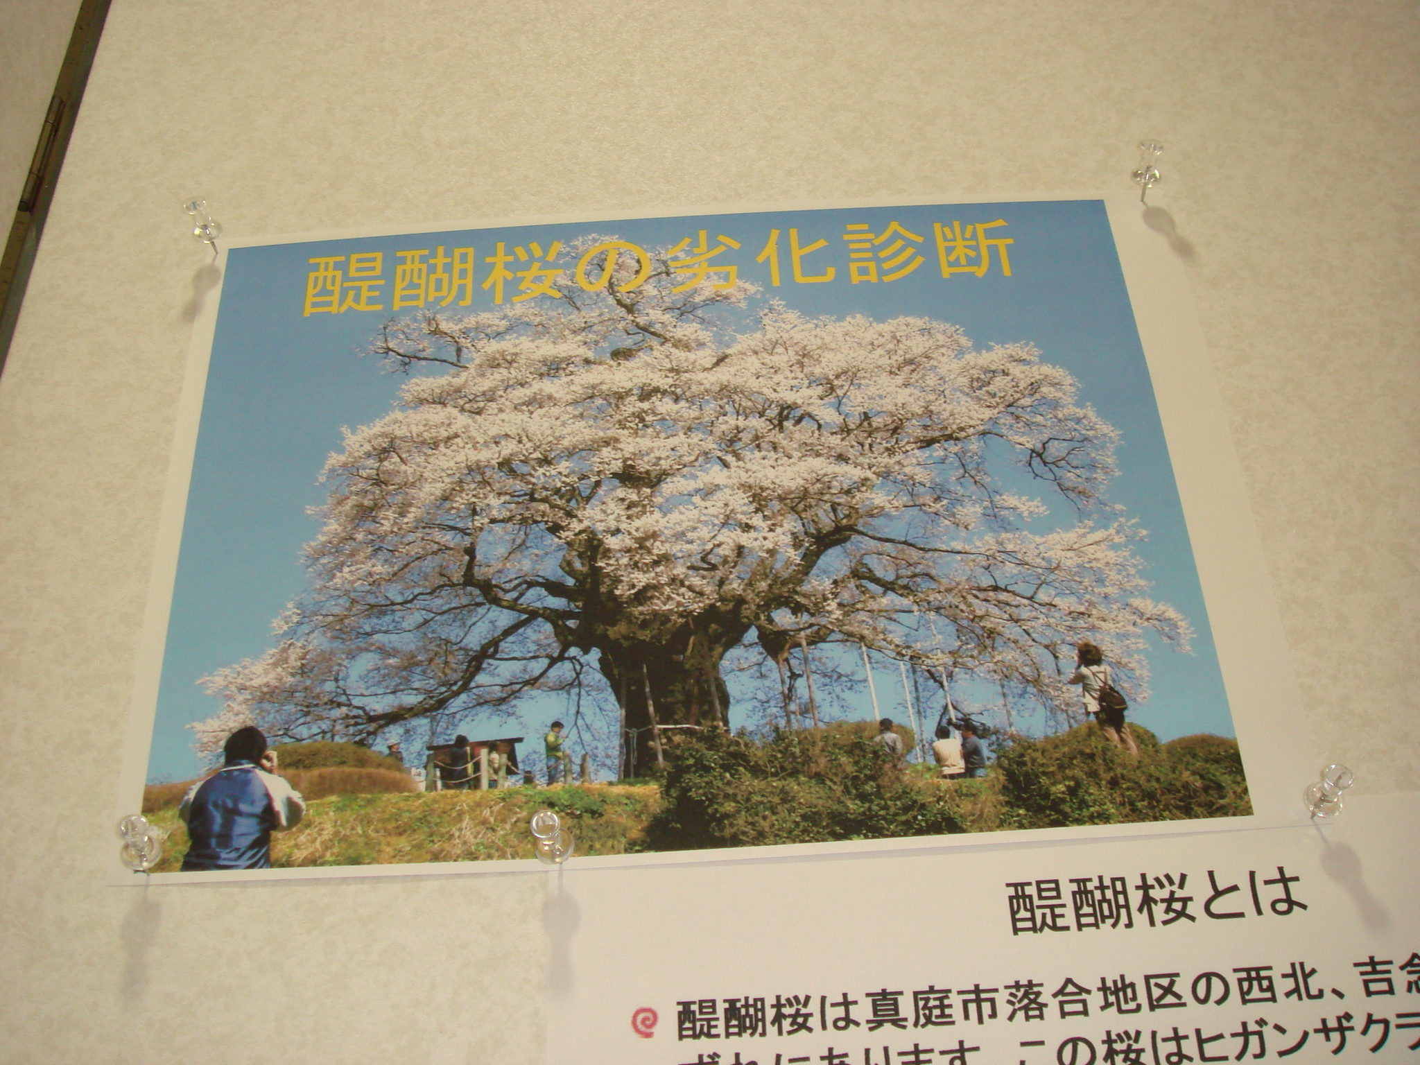

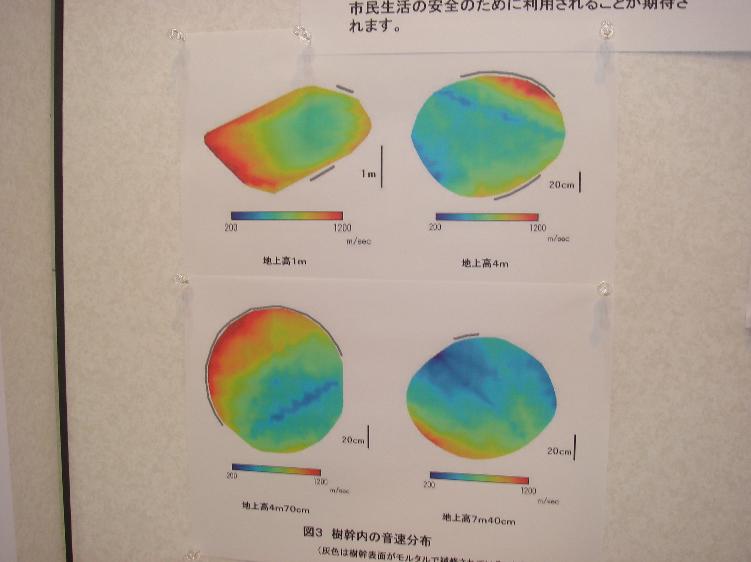
圖一、醍醐櫻的劣化診斷過程

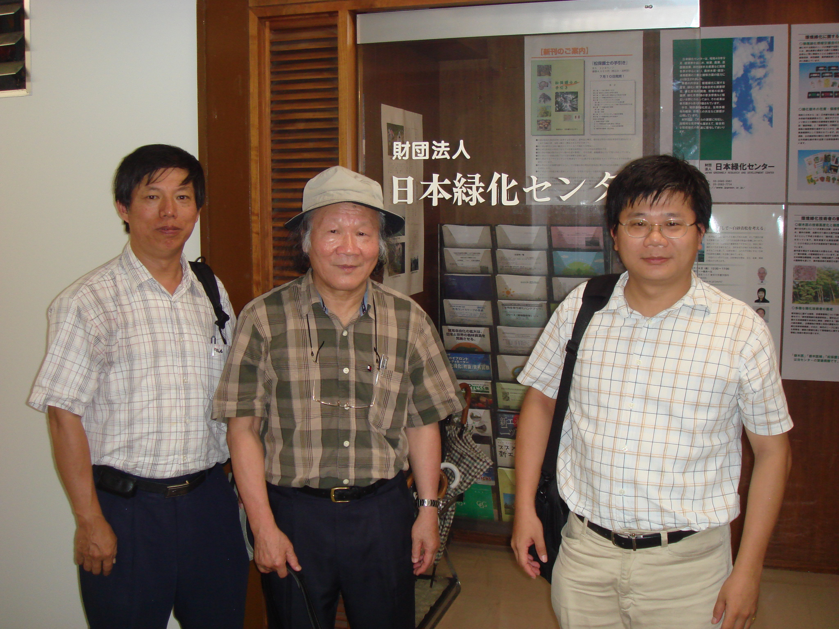
圖二、前往日本綠化中心研習

